1 OBJETIVO E ABRANGÊNCIA

Definir o método para realizar a limpeza iônica, lavagem e secagem interna de tanques plásticos a fim de garantir que o produto final esteja livre de impurezas.

2 DOCUMENTOS RELACIONADOS

DS05 – Ficha de Processo – Acabamento
RQ69 – Check List de Análise Crítica de Desenvolvimento

3 DEFINIÇÕES

Display – (mostrador, em português) é um dispositivo para a apresentação de informação
DS – Documentos do Sistema
EP – Engenharia de Processos
IT – Instrução de Trabalho
PDF – do inglês Portable Document Format, é um formato de arquivo
RQ – Registro de Qualidade
TI – Tecnologia da Informação
Timer - cronômetro

4 VERIFICAÇÃO DA NECESSIDADE DE REALIZAÇÃO

A Engenharia de Desenvolvimento é responsável por analisar a necessidade de realização da limpeza interna e secagem de tanques. Após confirmada a necessidade, informa a Engenharia de Processos e Qualidade na reunião de análise e registra no RQ69 – Check List de Análise Crítica de Desenvolvimento.
A EP é responsável por estabelecer o procedimento a ser seguido para realização da limpeza bem como os critérios de aprovação. Para isso, pode basear-se nas especificações do cliente, no histórico dos produtos fornecidos, nas informações citadas em desenho e na legislação aplicável.

5 LIMPEZA IÔNICA

A limpeza iônica consiste em inserir um jato de ar com alta concentração de íons positivos e negativos, neutralizando a eletricidade estática da superfície interna do tanque tornando-a equilibrada ou neutralizada.

5.1 Teste de funcionamento

Antes de iniciar o processo de ionização deve ser verificado o funcionamento da agulha de ionização, que consiste em ligar o equipamento antiestético e tocar a ponta metálica da caneta de teste no bico de ionização conforme mostrado na imagem 1. Quando o equipamento estiver emitindo íons a lâmpada inserida na caneta de teste acende, caso contrário o equipamento não está funcionando e o setor de manutenção deverá ser informado.
A verificação do funcionamento do equipamento antiestético deve ser realizada no início de cada turno de trabalho.
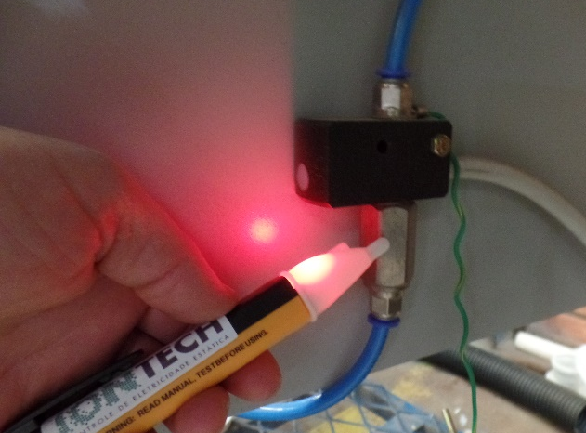
Imagem 1. Verificação de funcionamento da agulha de ionização.

5.2 Ionização e aspiração

Para realizar a limpeza iônica, o tanque deve ser posicionado no dispositivo, bancada ou suporte conforme descrito na DS05 – Ficha de Processo – Acabamento.
Para ligar os aspiradores deve ser ligada a botoeira do comando “B” mostrado na imagem 2, em seguida colocar a mangueira de aspiração no orifício ou bocal do tanque conforme indicado na DS05 – Ficha de Processo – Acabamento.
Para ligar o ionizador, deve ser ligada a botoeira do comando “A” mostrado na imagem 2, este procedimento aciona um jato de ar ionizado que deve ser soprado em todas as extremidades internas do tanque, iniciando da extremidade superior para a extremidade inferior, de modo que as impurezas sejam direcionadas para o orifício que está sendo realizada a aspiração. Após realizada a limpeza interna por ionização, os aspiradores e ionizador devem ser desligados para realização da inspeção interna.

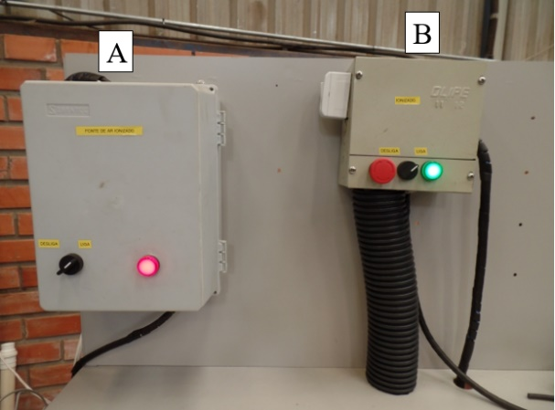
Imagem 2. Comando “A” ionização, comando “B” aspiradores.

5.3 Inspeção interna

Após realizada a limpeza interna com ar ionizado, deve ser realizada a inspeção para verificar a eficiência da limpeza utilizando uma câmera boroscópica, conforme imagem 3. Caso seja visualizada a existência de impurezas no interior do tanque, o processo de limpeza deve ser realizado novamente para que estas sejam eliminadas por completo.

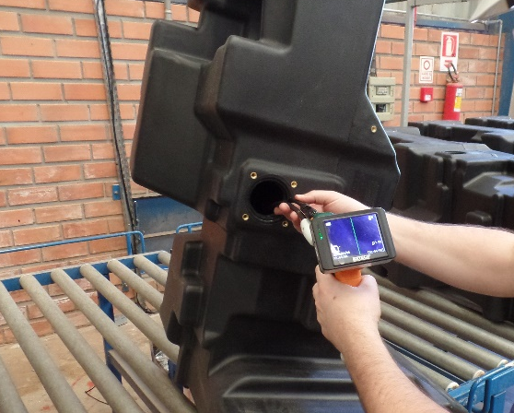
Imagem 3: Inspeção interna com câmera boroscópica.

NOTA: Em tanques onde não for possível eliminar toda a impureza do seu interior, deve ser realizado o processo de limpeza interna com jato de água e secagem conforme descrito no item 6 e item 7.

5. 4 Aspiração

O processo de aspiração tem o objetivo de retirar a água acumulada no interior de tanques onde não possa ser retirada manualmente.
A visualização dos locais onde a água deve ser aspirada é realizada com o auxílio de uma lanterna, conforme Imagem 3. A aspiração da água é realizada com um aspirador industrial, onde o tanque deve estar posicionado conforme descrito no DS05 – Ficha de Processo – Acabamento.

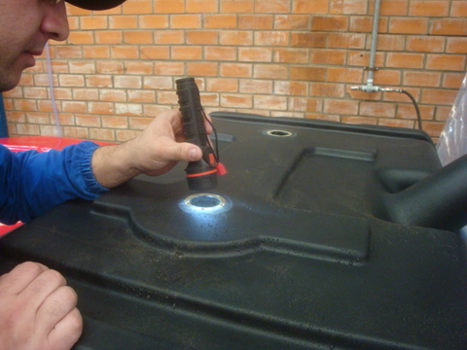
Imagem 3. Visualização interna com auxílio de lanterna

6 REVISÕES EFETUADAS

Revisão | Data | Alteração
00 | 01/06/15 | Emissão
01 | 16/08/16 | Revisão geral do layout do documento. Alterada imagem 5 e incluída imagem 6.
02 | 10/11/17 | Alterados itens 4, 6 e 6.2. Excluído item 7.
03 | 20/11/18 | Alterado item 4.
04 | 09/07/19 | Incluído processo de limpeza iônica item 5. Renomeado item 6
05 | 29/09/20 | Excluído processo de limpeza interna com jato de água item 6. Incluído processo de aspiração na secagem interna de tanques.
06 | 01/11/23 | Excluído processo de secagem dos tanques.

7 APROVAÇÃO DO DOCUMENTO

PROCESSO | RESPONSÁVEL
Elaboração | Anderson Sestari
Aprovação | Ediane Vogt

